**26.09 3-А Українська мова 1 група**

**Тема. Застосування набутих знань, умінь і навичок у процесі виконання компетентнісно орієнтовних завдань по темі «Пригадую знання про звуки і букви». Діагностувальна робота. Списування.**

**Мета**: узагальнити і систематизувати знання учнів з теми «Звуки і букви»; виховувати спостережливість, інтерес до оточуючого, дбайливе ставлення один до одного.

**Хід уроку**

**Завдання 1**

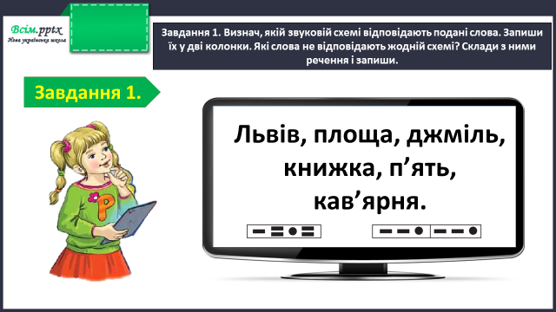

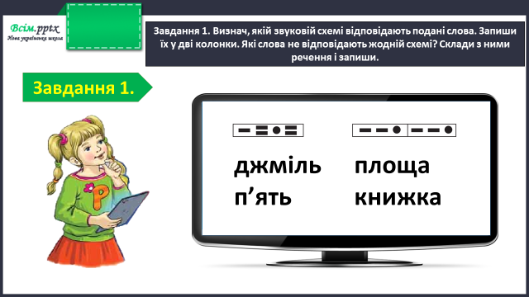

**Завдання 2**

Щебетунчик хоче скласти меню своїх улюблених напоїв. Допоможи йому. Запиши назви напоїв в алфавітному порядку. Підкресли букви, які позначають м’які приголосні звуки.

Чай, вода, компот, сік, фреш, молоко, какао.

**Завдання 3**

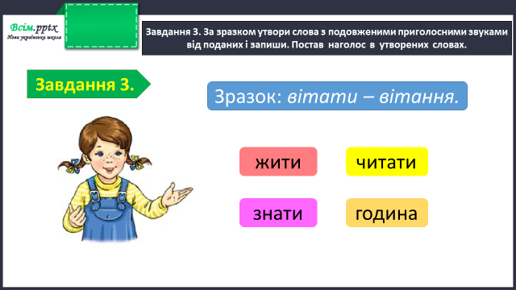

**Завдання 4**

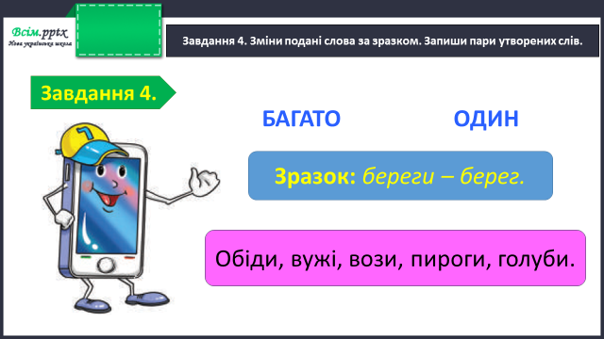

**Фізкультхвилинка**

[**https://www.youtube.com/watch?v=NISbh3OZ5nw&t=11s**](https://www.youtube.com/watch?v=NISbh3OZ5nw&t=11s)

**Завдання 5**



**Виконання діагностувальної роботи.**

**26 вересня**

**Діагностувальна робота**

**Списування**

**Сад**

**Спиши текст. Вставляй пропущенні букви.**

Добре пр..йнялися д..рева в шкільному саду. Колись тут був пустир, зарослий бур...ном. Але школ..рі оголосили війну бур'янам. В один із вихідних днів дітвора зібралася на шкіл..ному дворі. З лопатами та граблями вони рушили в бій. Вирвали з корі....ям будяки, перекопали весь пустир і посадили молоді д..ревця. Дбайливо доглядали за ними.

**Завдання:**

1. Виписати 3 слова , в яких букв більше, ніж звуків.
2. Записати в алфавітному порядку слова:

**Сад, дітвора, дерева, пустир.**

1. Поділіть слова для переносу:

**Шкільному, корінням, дбайливо.**

**Перевірте виконану роботу.**

Уважно перевір роботу та відправ на перевірку.

Виконану роботу сфотографуй та надішли у вайбер або на Human.